Witam klasę VIII.

Temat dzisiejszej lekcji: Środowisko przyrodnicze Antarktydy i Arktyki.

Za kołami polarnymi – północnym (66°33’N) i południowym (66°33’S) – leżą dwa obszary, w których występują wyjątkowe zjawiska astronomiczne wynikające z ruchu obiegowego Ziemi. W tych strefach, nazywanych obszarami podbiegunowymi, występują dnie polarne i noce polarne. Dzień polarny jest wtedy, kiedy Słońce przez co najmniej 24 godziny bez przerwy znajduje się nad horyzontem. Noc polarna również trwa co najmniej 24 godziny, ale wtedy Słońce nie wznosi się ponad linię widnokręgu. Punktami, gdzie te zjawiska trwają najdłużej – prawie pół roku – są bieguny Ziemi.
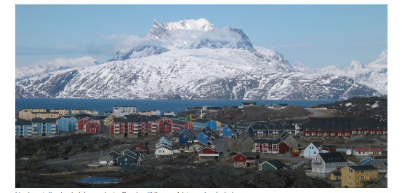

Koła podbiegunowe północne i południowe są granicami stref oświetlenia Ziemi, a obszary leżące za kołami polarnymi nazywa się strefami zimnymi. Obszar rozciągający się wokół bieguna północnego to Arktyka. Nazwa pochodzi od greckiego słowa arktos oznaczającego 'niedźwiedzia', gdyż kierunek północny wyznaczano, korzystając z gwiazdozbioru Wielkiej Niedźwiedzicy. Południową granicę Arktyki stanowi izoterma 10°C w lipcu – najcieplejszym miesiącu na półkuli północnej. Do Arktyki należy pokryty lodem Ocean Arktyczny, największa wyspa świata Grenlandia oraz liczne archipelagi leżące u północnych wybrzeży Eurazji i Ameryki Północnej.
Po drugiej stronie kuli ziemskiej na półkuli południowej leży Antarktyka. Obszar ten obejmuje kontynent Antarktydy oraz południowe wody trzech Oceanów oblewające ten ląd Atlantyckiego, Indyjskiego i Spokojnego. Nazwa Antarktyka wywodzi się od słowa antarktikos oznaczającego w języku greckim 'naprzeciw północy' ('niedźwiedzia'). Antarktyda jest najpóźniej odkrytym kontynentem. Ten leżący wokół bieguna południowego ląd o powierzchni 13,3 mln kilometrów kwadratowych 28 stycznia 1820 roku po raz pierwszy dostrzegła rosyjska wyprawa pod dowództwem Fadieja F. Bellingshausena.
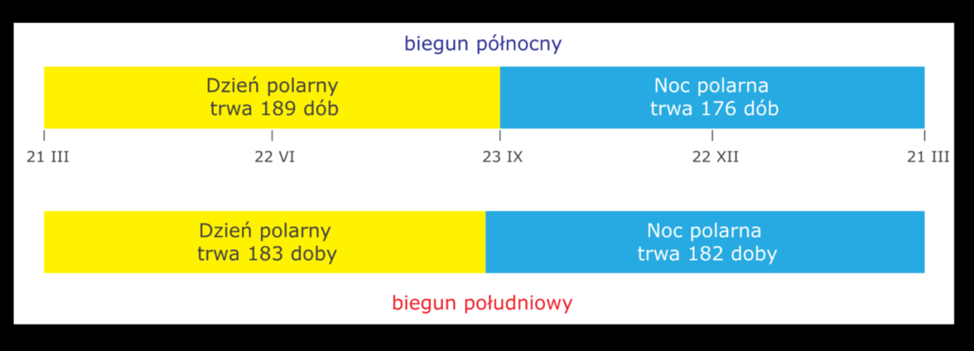

Położenie geograficzne Arktyki i Antarktyki za kołami polarnymi powoduje, że w czasie dnia polarnego Słońce góruje na niewielkiej wysokości i do powierzchni Ziemi dociera tam niewielka ilość energii słonecznej. Podczas nocy polarnej Słońce nie pojawia się ponad horyzontem. Długość dnia polarnego i nocy polarnej zmienia się wraz z szerokością geograficzną. Strefa występowania dni i nocy polarnych zaczyna się na kołach podbiegunowych, gdzie trwają one 24 godziny. Im bliżej biegunów Ziemi, tym czas trwania dnia i nocy wydłuża się. Na samych biegunach dzień polarny i noc polarna trwają po pół roku.
Na podstawie podręcznika, atlasu geograficznego oraz fragmentu tekstu źródłowego wykonaj polecenia.

[...] Na wysoki stopień atrakcyjności turystycznej Svalbardu, który decyduje o jego dużej popularności wśród turystów, wpływ mają przede wszystkim nieprzeciętne walory przyrodnicze. Zasadniczą rolę odgrywa tu dość interesujące ukształtowanie powierzchni. Silnie zlodowacone, wysokie łańcuchy górskie charakteryzujące się typową rzeźbą wysokogórską przyciągają amatorów górskich trekkingów oraz narciarstwa biegowego. Ostre szczyty na Spitsbergenie
i Ziemi Księcia Karola, mające niekiedy charakter nunataków, stanowią wyzwanie dla miłośników wspinaczki wysokogórskiej. Dodatkową atrakcją jest występowanie wygasłych form wulkanicznych (północny Spitsbergen), formacji skalnych zawierających liczne skamieniałości, a także form krasowych i tuneli lodowcowych, które przyciągają zainteresowanych geologią i speleologią. Bardzo długa i silnie rozczłonkowana linia brzegowa, niezwykle urozmaicone wybrzeże (m.in. fiordy, szkiery, skaliste i kamieniste plaże) otoczone malowniczym górskim krajobrazem tworzą doskonałe warunki do rozwoju turystyki wodnej. Wprawdzie bardzo niska temperatura wody, przeciętnie od 0°C do 4°C, uniemożliwia rozwój kąpielisk nadmorskich, ale dzięki krajobrazowym walorom wybrzeży istnieją bardzo korzystne warunki do rozwoju sportów wodnych (np. kajakarstwa, żeglarstwa).
[...] Wzrastający stopniowo ruch turystyczny na Svalbardzie nie jest jednak wolny od zjawisk negatywnych. Turyści przypływający statkami pełnomorskimi przybywają zwykle w dużych grupach, nawet po kilkadziesiąt osób. Przykład stanowi tutaj Polska Stacja Polarna w Hornsundzie. W czasie trwania XXVIII Wyprawy Polarnej na Spitsbergen [...] stację odwiedziło ponad 1000 turystów. [...] Niekorzystny wpływ turystów na elementy środowiska przyrodniczego przejawiał się m.in. wydeptywaniem ścieżek, uruchamianiem procesów erozji gleb na skutek wytarcia płytko ukorzenionej roślinności tundrowej, zrywaniem okazów porostów i roślin, zabieraniem kamieni „na pamiątkę” oraz zaśmiecaniem. Oddziaływanie to jest dość duże z tego względu, że większa część turystów (ponad 96%) przybywa do stacji w czasie, gdy nie ma już chroniącej tundrę pokrywy śnieżnej. Wśród innych zagrożeń wywołanych turystyką na Svalbardzie wymienić należy (Svalbard 2004): pozostawianie przez turystów napisów na skałach (głównie typu „Tu byłem”), odwiedzanie wbrew przepisom prawa obszarów całkowicie wyłączonych dla turystyki (m.in. rezerwatów ptaków czy rezerwatów przyrody), a także niszczenie pamiątek historycznych (np. rozkopywanie starych grobów wielorybników i myśliwych, zabieranie szczątków zabitych zwierząt). [...]
Źródło: Wojciech Maciejowski: Walory turystyczne i formy turystyki w archipelagu Svalbard (Norwegia),
„Studia nad turystyką. Prace geograficzne i regionalne”, 2007, t. 2, IGiGP UJ, Kraków.

1. Scharakteryzuj ludność zamieszkującą Arktykę.
2. Wymień atrakcje turystyczne obszarów polarnych.
3. Wymień zagrożenia dla środowiska przyrodniczego Arktyki i Antarktydy, jakie niesie ze sobą rozwój turystyki na obszarach polarnych.
4. Zaproponuj działania zmniejszające negatywny wpływ turystyki na środowisko przyrodnicze obszarów polarnych.
5. Przedstaw czynniki, które kształtują cechy środowiska przyrodniczego Arktyki i Antarktyki. Polecenie
6. Wyjaśnij, dlaczego na Antarktydzie występuje lądolód kontynentalny zajmujący 96% powierzchni tego lądu.
ZDJĘCIE Z ODPOWIEDZIAMI Z ZESZYTU PROSZĘ PRZESŁAĆ DO 05.06.2020!

